**Sprint Review**

**Sprint 3**

Dalam sprint tiga, mengerjakan Fitur riwayat peminjaman. Untuk user dapat melihat di fitur riwayat peminjaman buku agar bisa meingat buku apa saja yang dipinjamkan dan kapan harus dikembalikan.

‌

Hasil dari pengerjaan Sprint 3 :

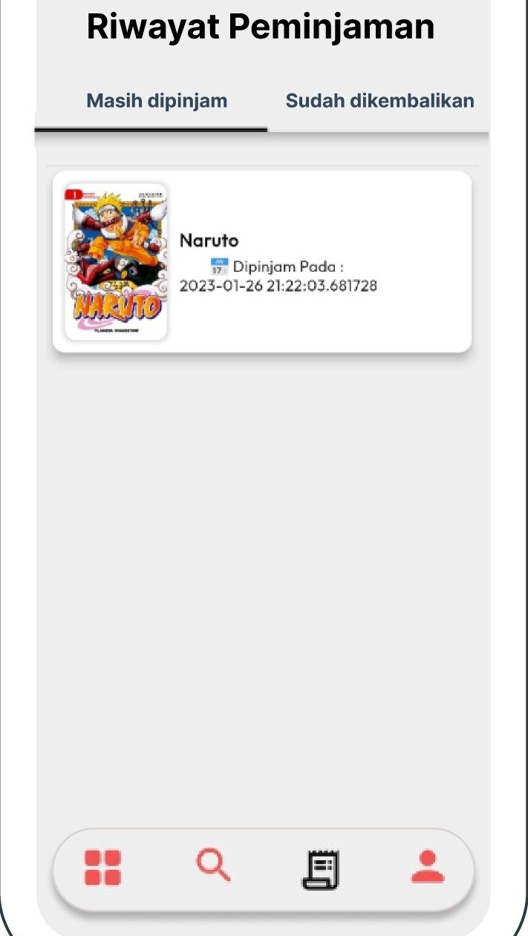

Hasil juga dapat dilihat dari FIGMA

LINK : <https://www.figma.com/proto/EfasoqQ2yGfSh6tLHLMAY3/Tim-Wacana?node-id=20-3&scaling=scale-down&page-id=0%3A1&starting-point-node-id=20%3A3&show-proto-sidebar=1>

**Sprint 10**

Dalam sprint 10 ini mengerjakan desain fitur dari Deskripsi Buku. User dapat Membaca Penjelasan Tentang apa buku yang dia pilih untuk membaca mulai dari genre romantis, Petualangan, Dll.

Hasil dari pengerjaan sprint 10 :

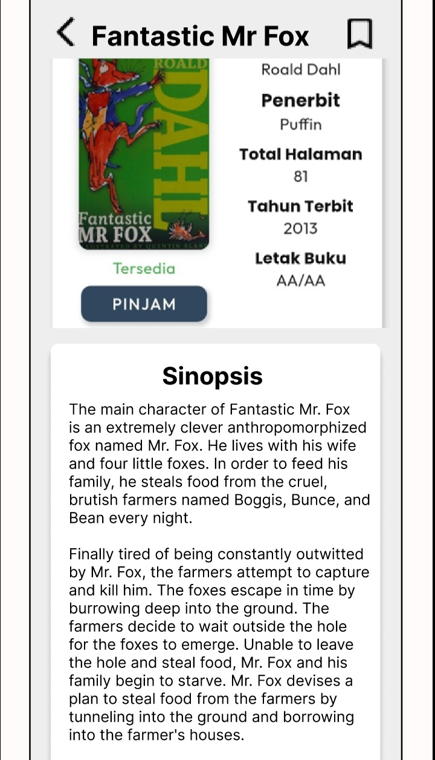

Hasil juga dapat dilihat dari FIGMA

LINK : <https://www.figma.com/proto/EfasoqQ2yGfSh6tLHLMAY3/Tim-Wacana?node-id=20-3&scaling=scale-down&page-id=0%3A1&starting-point-node-id=20%3A3&show-proto-sidebar=1>

**Sprint 11**

Dalam sprint 11 ini mengerjakan desain fitur dari Home. User Menu tampilan awal dan akan menampilkan buku yang menarik dibaca dan sangat di rekomendasi.

Hasil dari pengerjaan sprint 11:

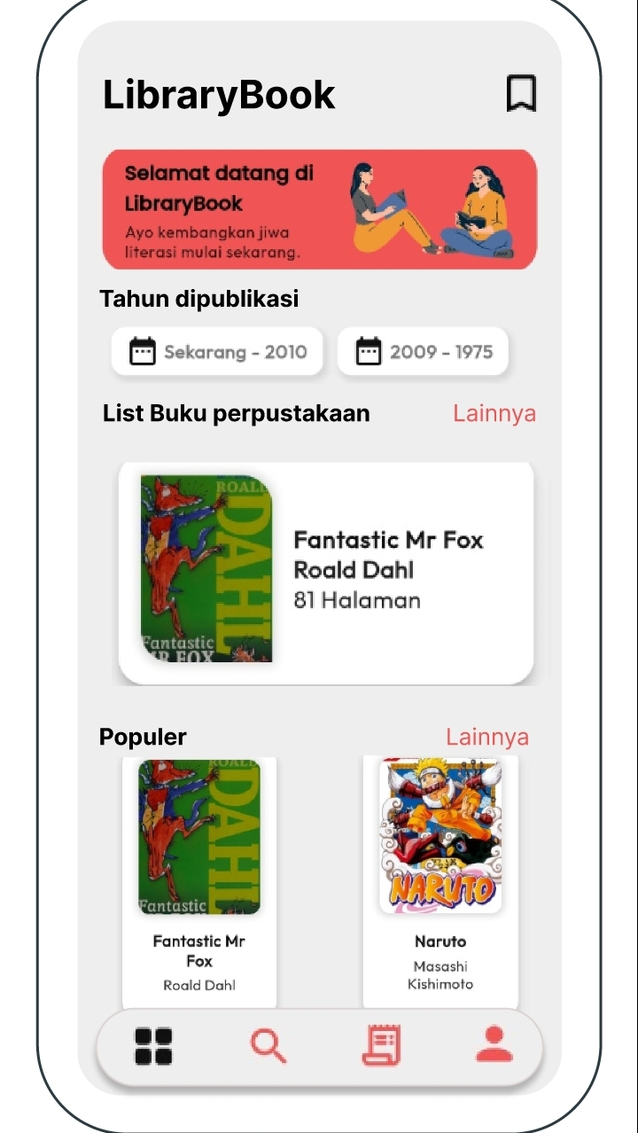

Hasil juga dapat dilihat dari FIGMA

LINK : <https://www.figma.com/proto/EfasoqQ2yGfSh6tLHLMAY3/Tim-Wacana?node-id=20-3&scaling=scale-down&page-id=0%3A1&starting-point-node-id=20%3A3&show-proto-sidebar=1>